二叉树问题
源程序名 TREE.???(PAS,C,CPP)
可执行程序名 TREE.EXE
输入文件名 TREE.IN
输出文件名 TREE.OUT
时间限制 1秒

Petya Bulochkin很幸运：他得到了一份在“Macrohard”公司的工作。他想要展现他的才华，所以他要把他第一份工作做得尽可能好。这个任务是写一个搜索引擎。Petya知道一系列的整数A1，A2，……，Ak（k<=300, 1<=Ai<=10000000, Ai 都不相同）我们把这些数称作关键字。这个引擎应该要能回答这样的问题：“那里是不是有一个关键字是S？”我们已经知道，S是1到n（1<=n<=10000000）中任何一个整数。Petya决定使用排序二叉树来解决这个问题。
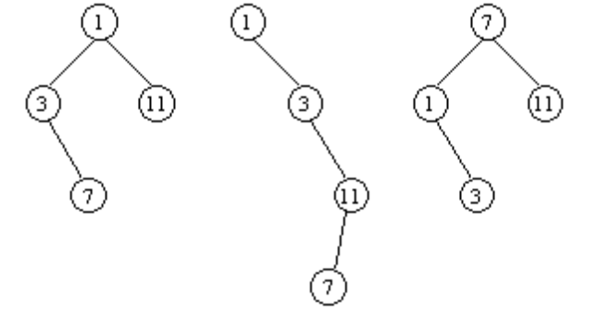
我们把比较的次数称作费用C。例如，对于第三棵二叉树，我们有对于每一个S的查找费用：
S | 1 | 2 | 3 | 4 | 5 | 6 | 7 | 8 | 9 | 10 | 11
C | 2 | 3 | 3 | 3 | 3 | 3 | 1 | 2 | 2 | 2 | 2
我们把对于s=1～n的费用和称作二叉树的费用，例如，第三棵二叉树的费用是2+3+3+3+3+3+1+2+2+2+2=26
我们的任务是对于关键字A1～Ak，写出由这些关键字形成的二叉树中的最小费用。

输入
第一行是n，第二行是k，下面k行中第i行是Ai

输出
输出文件仅有一行包含一个整数表示要求的最小费用。

样例
TREE.IN
10
4
9
3
7
4

TREE.OUT
22

说明
这个最小费用的二叉树指的是：
